南沙区外江水闸泵站外电报装工程
（一期）设计任务书

2023年5月

目 录
第一章 工程概况 1
1.1 项目概况 1
1.2 服务范围 1
第二章 工程建设规模及主要内容 6
第三章 建设条件及标准 9
3.1场地地质条件 9
3.2水文条件 11
3.3设计参考规范 13
第四章 工程总体设计原则及要求 15
第五章 设计内容及工作任务 16
5.1设计内容： 16
5.2工作任务 16

第一章 工程概况

1.1 项目概况
1、项目区位：位于广州市南沙区。
2、项目性质：
本工程拟新建10kV外线供配电设施满足南沙区庵鱼泵闸等水闸泵站项目电力供应总体需求。

1.2 服务范围
本任务书内容为在分析南沙区庵鱼泵闸等水闸泵站项目周边电网现状和电力需求的基础上提出南沙区庵鱼泵闸等水闸泵站项目外电报装工程电房供电工程建设的建议方案和建设规模。完成南沙区庵鱼泵闸等水闸泵站项目10kV供配电工程包括各个泵站合同范围内的外电线路工程设计。
庵鱼泵闸等水闸泵站项目建设场地分散于南沙区榄核镇、大岗镇、东涌镇等各地。地理位置如下图所示：
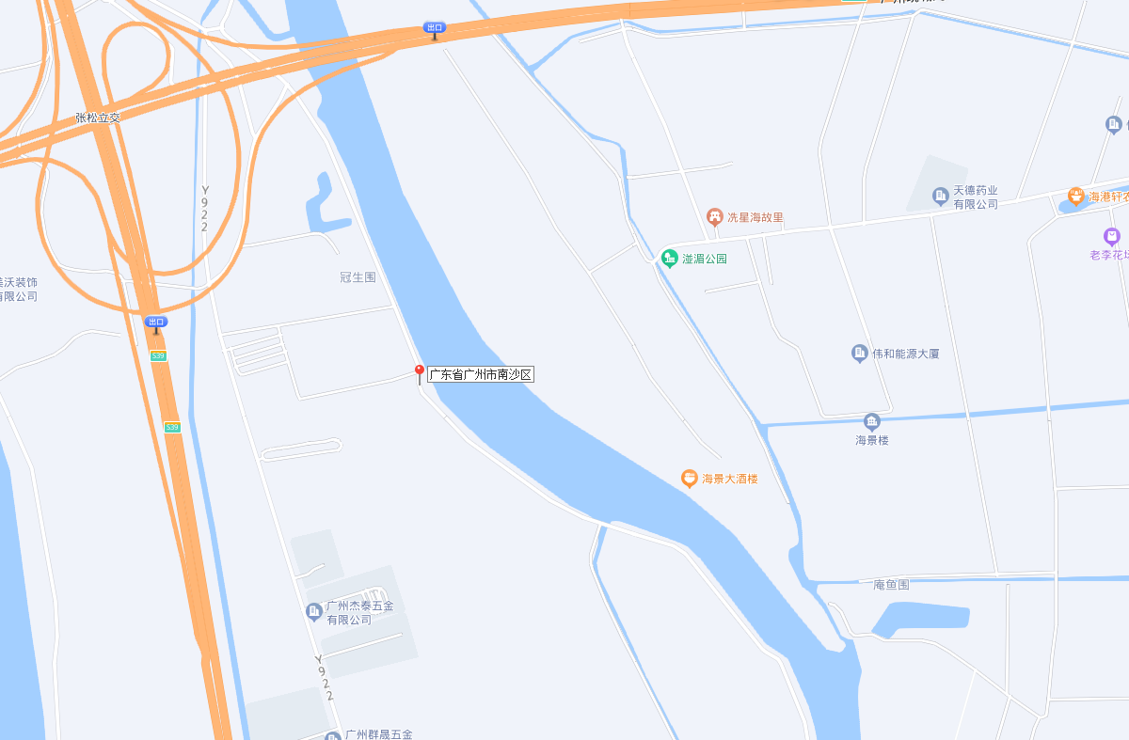
图1-1：庵鱼泵站项目地理位置示意图
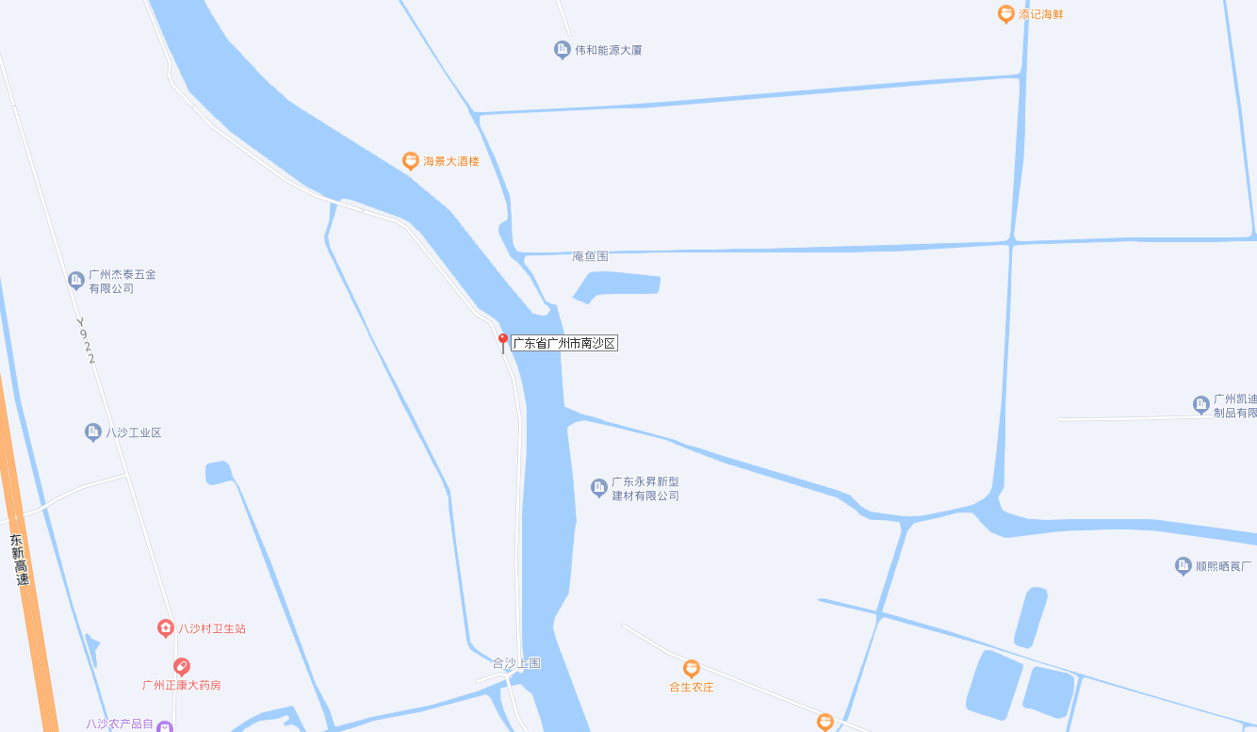
图1-2：崩涌泵站水闸项目地理位置示意图
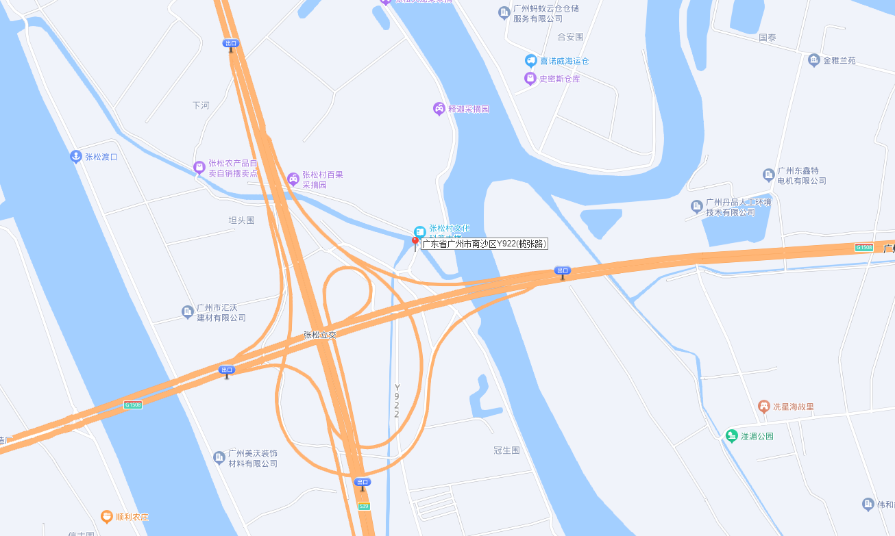
图1-3：张松涌泵站项目地理位置示意图
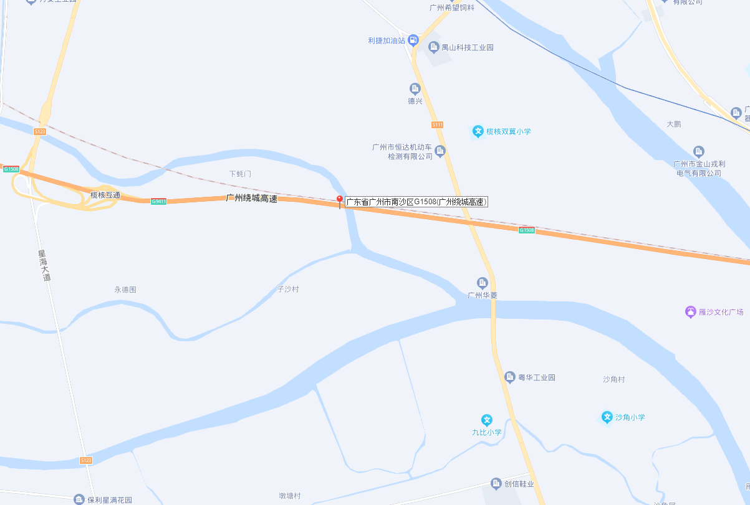
图1-4：大王头泵站水闸项目地理位置示意图
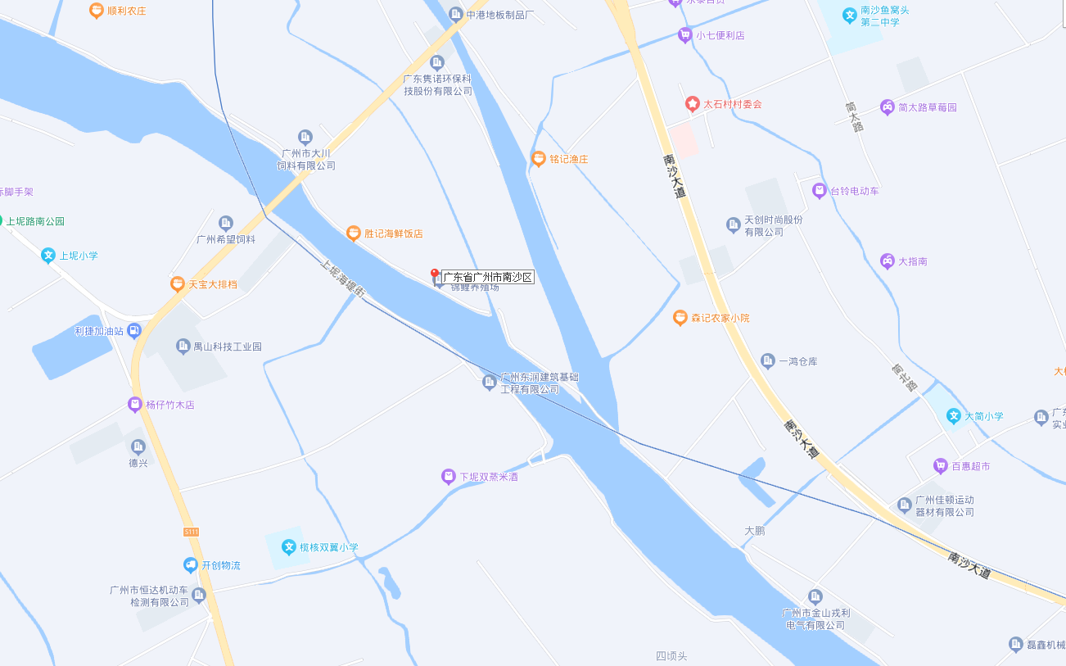
图1-5：西樵尾泵站水闸项目地理位置示意图
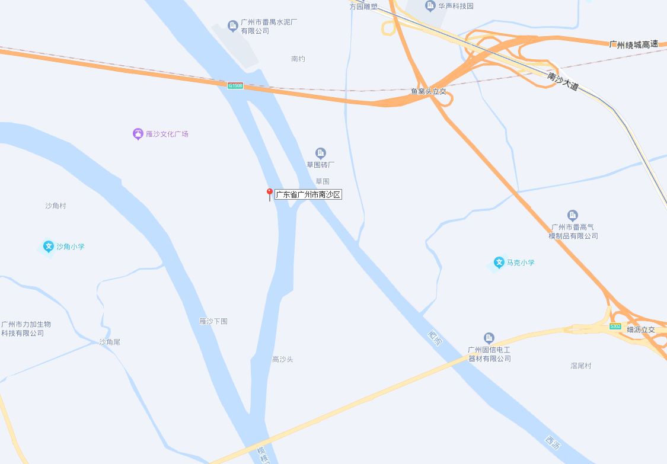
图1-6：雁沙东泵站水闸项目地理位置示意图
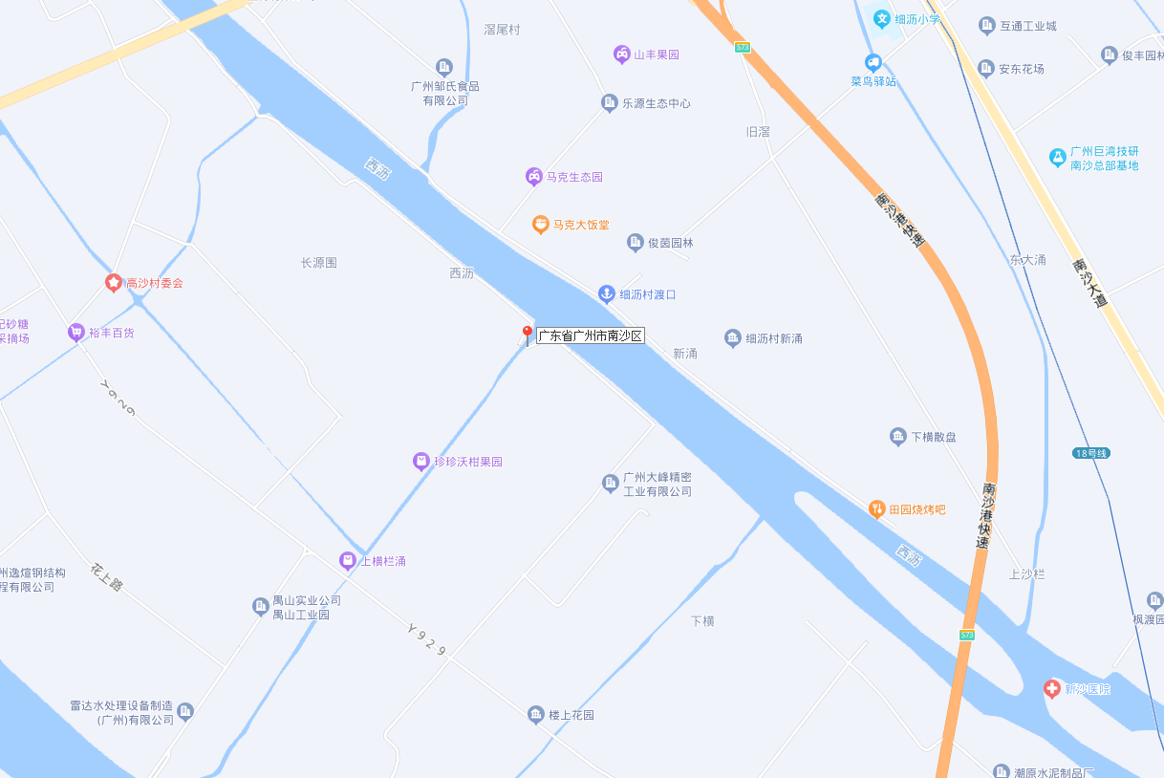
图1-7：横栏东泵站水闸项目地理位置示意图
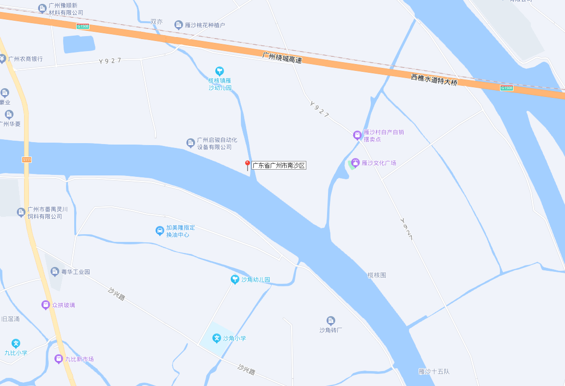
图1-8：双亦西泵站水闸项目地理位置示意图

第二章 工程建设规模及主要内容
本项目共为8个泵站电房建设10kV外线供电，除双亦西泵闸外电工程包含红线内外工程外，其余均为水闸泵站红线外敷设电缆，根据各个水闸、泵站周边的负荷具体情况，选择最合适的配置方案：
横栏东泵闸外电工程：红线外高压线路、土建部分设计；
西樵尾泵闸外电工程：红线外高压线路、土建部分设计；
雁沙东泵闸外电工程：红线外高压线路、土建部分设计；
大王头泵闸外电工程：红线外高压线路、土建部分设计；
庵鱼泵站外电工程：红线外高压线路、土建部分设计；
崩涌泵闸外电工程：红线外高压线路、土建部分设计；
张松涌泵站外电工程：红线外高压线路、土建部分设计；
双亦西泵闸外电工程：红线内、外高压线路、土建、电房建筑、结构、低压部分设计。
（一）庵鱼泵站外电工程
在榄核站F4三村线四村十队支#04杆侧新立12米电杆1基，10米电杆1基，新装π杆自动化户外柱上断路器装置1套。由新建庵鱼泵站支#01杆新敷设FY-ZRYJV22-3×70电缆101米至新建庵鱼泵站专用综合房，新装70户外电缆头1套，70户内电缆头1套，新建1层3列行车排管70米，电缆井5座。
（二）崩涌泵闸外电工程
在榄核站F4三村线张松村综合房内1M母线新并全绝缘全密封断路器柜1单元(+D+)。由新建张松村综合房G05柜新敷设FY-ZRYJV22-3×70电缆400米至崩涌泵站专用综合房，新装70户内电缆头2套，新建2孔顶管350米，电缆井4座。
（三）大王头泵闸外电工程
由牛角站F21六村线绿村户外开关站至大王头泵闸专用综合房，新敷FY-ZRYJV22-3×240mm2电缆1295米。新装240户内电缆头2套,240电缆中间头3套，新建2孔顶管138米，1层3列排管194米，2层2列排管10米，电缆井5座。
（四）西樵尾泵闸外电工程
在太石站F24西樵线西樵村8号支#07杆侧新立电杆新装户外柱上断路器开关后，至西樵尾泵站专用综合房管新敷FY-ZRYJV22-3×70mm2电缆668米。在太石站F24西樵线西樵村8号支#07杆安装π杆户外柱上断路器装置1套,Ⅰ型地网1套,绝缘护套1套,12米杆1基,10米杆1基，新建2孔顶管576米，1层3列排管15米，电缆井9座。
（五）张松涌泵站外电工程
在榄核站F13张松线干线#72塔上安装铁塔断路器开关，引下刀闸电缆头装置1套后，新敷设FY-ZRYJV22-3×70电缆60米至张松泵站专用综合房，新建70户外电缆头1套，70户内电缆头1套，新建1层3列排管30米，电缆井2座。
（六）雁沙东泵闸外电工程
在立信站F20沙角线(自愈)雁沙支#95杆新架架空线新立铁塔新装户外柱上断路器开关后，至雁沙东泵闸高压室(雁沙东泵闸专用综合房)管新敷FY-ZRYJV22-3×70mm2电缆250米。在立信站F20沙角线雁沙支#95杆旁安装J90-10.4铁塔1座,转角装置1套,户外柱上断路器装置1套，新建2孔顶管75米，1层3列排管122米，电缆井5座。
（七）横栏东泵闸外电工程
在灵山F20高沙线新沙村10号支#05塔上新装SJ3-10铁塔断路器开关引下刀闸电缆头装置1套后，新敷设FY-ZRYJV22-3×70电缆588米至横栏东泵闸专用综合房。新装70户内中间头1套，70户内电缆头1套，70户外电缆头1套，新建2孔顶管520米，1层3列排管10米，电缆井6座。
（八）双亦西泵闸外电工程
在立信F20沙角线双亦西泵站支#01杆新敷设FY-ZRYJV22-3×70电缆508米至双亦西泵站专用综合房，新建2孔顶管465米，1层3列排管20米，电缆井7座，新装70户内电缆头1套、70户外电缆头1套。在立信站F20沙角线雁沙支#03杆至#04杆之间新立12米电杆1基，再由新立电杆新架设LGJX-240/30导线10米×3相至双亦西泵站支#01杆，新立12米电杆2基，9米电杆1基，新装跨越上字形装置1套，π杆自动化户外柱上断路器装置1套。在新建双亦西泵站专用综合房内新装全绝缘全封闭环网柜3单元（+DMR+），SCB10-630kVA变压器1台。

第三章 建设条件及标准
庵鱼泵闸等水闸泵站在原有泵站水闸电房上改造新建，部分主体建筑已建成，按照水闸图纸设计要求，必须引进市电供电，与发电机组成双电源供电系统，以满足经济发展的需要。
综合区域电力条件、周边环境和道路情况等资料和分析，庵鱼泵闸等水闸泵站场地条件比较稳定，适合综合管沟、架空线路和供配电设施的建设。

3.1场地地质条件
区内地下水主要赋存于上部为相对不透水粘性土层阻隔的砂壤土、粉细砂、中粗砂、砂砾石、贝壳层中，部分与河道贯穿的砂土层在退潮时多为孔隙潜水，高水位时为承压水；与河道未贯穿的砂土多具承压性。含水层大多分布连续，但厚薄不均，局部呈透镜体状。第四系粘性土层多具微弱透水性，储存的地下水水量较小。基岩裂隙不甚发育，较少有基岩裂隙水。地下水主要接受大气降水补给，向下游排泄或向深部含水层补给，部分地下水受地表泾流和潮流影响，随潮水位变化与地表水呈互补关系，沙湾水道、浅海涌、榄核河、西樵水道及蕉门水道为区内最低排泄基准面。勘察期间工程区地下水位-1.12～0.84m。
为了解地表水水化学特征，本次勘察在西樵水道、浅海涌、榄核河、北斗水闸内涌上各取1组水样进行水质简分析试验，其分析结果见表3-2-1。从表可见，西樵水道、浅海涌、榄核河的水化学类型为HCO3·SO4-Ca型水，北斗水闸内涌的水化学类型为HCO3-Ca型水，仅北斗水闸内涌口处的河水对混凝土具弱腐蚀性，其它对混凝土均无腐蚀性。
表3.1 大坳围水质分析成果一览表
项目 |  |  |  | 位置
 |  |  |  | 西樵水道（上坭牛毛水闸） | 沙湾水道  （北斗水闸） | 浅海涌  （万安公路水闸） | 榄核河（九比大桥）
离子分析 | 阳离子 | K+ | （mgL-1） | 6.51 | 4.80 | 7.57 | 4.75
离子分析 | 阳离子 | Na⁺ | （mgL-1） | 14.56 | 12.68 | 14.97 | 15.09
离子分析 | 阳离子 | Ca²⁺ | （mgL-1） | 29.23 | 28.81 | 29.31 | 31.46
离子分析 | 阳离子 | Mg²⁺ | （mgL-1） | 5.16 | 4.26 | 3.81 | 5.61
离子分析 | 阳离子 | NH₄⁺ | （mgL-1） | 0.13 | 0.00 | 0.23 | 0.00
离子分析 | 阳离子 | 小计 | （mgL-1） | 55.59 | 50.55 | 55.89 | 56.91
离子分析 | 阴离子 | Cl⁻ | （mgL-1） | 16.73 | 19.22 | 15.66 | 19.93
离子分析 | 阴离子 | SO₄²⁻ | （mgL-1） | 38.46 | 30.00 | 36.03 | 36.84
离子分析 | 阴离子 | HCO₃⁻ | （mgL-1） | 87.14 | 81.53 | 95.23 | 91.49
离子分析 | 阴离子 | CO₃²⁻ | （mgL-1） | 0 | 0.00 | 0.00 | 0.00
离子分析 | 阴离子 | OH⁻ | （mgL-1） | 0 | 0.00 | 0.00 | 0.00
离子分析 | 阴离子 | 小计 | （mgL-1） | 142.33 | 130.75 | 146.92 | 148.26
一般分析 | 游离CO₂ |  | （mgL-1） | 7.11 | 23.83 | 11.70 | 17.56
一般分析 | 侵蚀CO₂ |  | （mgL-1） | 5.83 | 16.83 | 10.32 | 10.10
一般分析 | 总硬度 |  | （mgL-1） | 94.24 | 89.48 | 88.88 | 101.66
一般分析 | 总碱度 |  | （mgL-1） | 143.04 | 133.83 | 156.32 | 150.18
一般分析 | 矿化度 |  | （mgL-1） | 197.92 | 181.30 | 202.81 | 205.17
PH值 |  |  |  | 6.97 | 6.78 | 6.98 | 6.75
水化学类型 |  |  |  | HCO₃·SO₄  -Ca | HCO₃-Ca | HCO₃·SO₄  -Ca | HCO₃·SO₄  -Ca

3.2水文条件
（1）径流特征
南沙区位于珠江三角洲网河区的入海口附近，区内有虎门水道、蕉门水道和洪奇门水道3条主要水道，均承泄上游来水。本工程位于出海口门的蕉门水道西侧，蕉门水道是珠江河口最重要的水沙通道，每年经蕉门出海的径流量在八大口门中位居第二，仅次于磨刀门。蕉门多年平均径流量565亿m³，多年平均输沙量1289t；洪奇门多年平均径流量209亿m³，多年平均输沙量517t。
（2）洪、潮特性
1) 洪水特征
南沙区河道的洪水主要来自西江、北江和流溪河，因此区内洪水受流域洪水特性所制约，具有明显的流域特征。西、北江洪水通过思贤滘沟通调节后经马口、三水进入西北江三角洲网河区，洪水过程呈平缓肥胖型，相似于西江而略带北江的特征，汛期洪水主要是以西江经思贤滘过北江为主。实测最大洪峰流量，马口为53200m³/s（2005年6月24日），三水为16300m³/s（2005年6月24日）。每年的4月~9月为珠江流域的暴雨洪水期，其中以5月~8月为最甚。
2) 潮汐特征
南沙区地处珠江三角洲中部，珠江河口属弱潮型河口，潮汐属不规则半日潮，即在一个太阴日里（约24小时50分），出现两次高潮两次低潮，日潮不等现象显著，月内有朔、望大潮和上、下弦小潮，约15天一周期。受径流影响，各站年最高潮位多出现在汛期，尤其是夏季受热带气旋的影响引发的风暴潮，常使口门站出现历史最高潮位，而年最低潮位则出现于枯水期。潮位过程线的形态呈不对称正弦曲线，涨潮历时短，落潮历时长，而且落潮历时是汛期长于枯水期，涨潮历时则相反。
珠江河口潮差不大，平均涨潮潮差为1.32m，最大涨潮潮差为3.50m（2008.9.24）；平均落潮潮差为1.32m，最大落潮潮差为3.16m（2016.8.2）；平均涨潮历时为5:18，最大涨潮历时为17:40（1960.4.5和2008.3.31）；平均落潮历时为7:13，最大落潮历时为12:40（1998.1.22）。潮差的年际变化不大，年内变化相对较大。汛期潮差略大于枯水期潮差。
根据南沙站1963~2018年统计资料分析，多年平均潮位为5.68m（广州城建高程，下同）；最高潮位为8.16m（受2018年第22号台风“山竹”影响），是自20世纪以来的最高暴潮水位；平均低潮位为4.36m，最低潮位为3.43m（1971.3.23）。
（3）泥沙
珠江三角洲的泥沙主要来自西、北江。根据1959~2015年实测资料分析，西江马口站多年平均含沙量0.261kg/m³，多年平均输沙量为5918万t，占总来沙量的87.63%；北江三水站多年平均含沙量0.173kg/m³，多年平均输沙量为836万t，占总来沙量的12.37%。含沙量和年输沙量年际变化较为剧烈，汛期输沙量大于枯水期，在汛期西江马口站和北江三水站输沙量占全年输沙量的94%以上。水库建设对西江流域的年输沙量影响较大，拦截泥沙作用明显，含沙量和年输沙量均大幅减小。
上游泥沙进入珠江三角洲后，除沿程沉积外，主要经八大口门出海。根据1999年7月15日~7月24日和2001年2月7日~2月15日同步水文测验资料，洪水期蕉门水道占八大口门的分沙比为24.44%；枯水期由于上游来沙少，除洪奇门、磨刀门和虎跳门外，其它口门呈现外海泥沙向内输入的状况，但输入沙量较少，其中蕉门输沙量占总沙量的14.2%。
珠江三角洲网河区河道床沙主要由细沙和淤泥组成，河道上游的泥沙较下游泥沙粗，根据不同时期测验资料的比较，二十世纪九十年代后的泥沙粒径与二十世纪八十年代相比南沙站有变细的趋势，而洪奇沥水道的万顷沙西站有变粗的趋势。
（4）气象特征
南沙区地处亚热带季风气候区，属亚热带季风海洋气候，由于背山面海，海洋性气候显著，气候温和潮湿，具有温暖多雨、光热充足、温差较小、夏季长等气候特征。
根据南沙附近的广州气象站1951年至2000年50年的资料统计，广州地区多年平均气温为21.8℃，年际变化不大，年内气温以7月份为最高，1月份为最低。多年平均日照时数为1600h~2100h，日照时数的年际差异较大，日照时数的年内分配也不均匀。多年平均相对湿度在80%左右，春、夏最大相对湿度在95%以上，秋、冬最小相对湿度不足10%。多年平均蒸发量为1100mm~1300mm，蒸发量的年际变化不大，但年内变化相对较大，7、8月份蒸发量最大，约占年总量的23%左右，1~3月蒸发量较小，约占年总量17%左右。
南沙区常年盛行两个主要风向，夏季多吹东南风和偏南风，冬季多吹北风和偏北风，偏北风的频率较偏南风的频率大，风速相近，多年平均风速2.0m/s~2.6m/s，多年最大风速平均值19m/s。南沙区为台风影响区，台风一般发生在7~9月，据1959年~1998年统计，造成影响的台风有115次，年均受影响的次数2.85次，最多为5次/年。台风最大风力在9级以上，并带来暴雨，破坏力极大。
根据南沙站1963年~2009年的历年雨量资料，南沙站多年平均降水量约1700mm，最大年雨量2134mm（1981年），最小年雨量887mm（1963年）。降雨量年际变化不大，但年内分配极不均匀，汛期4月~9月降水量占年总量的82.1%，其中又以5、6月份降水量最为集中，枯水期10月~翌年3月占年总量的17.9%。

3.3设计参考规范
《供配电系统设计规范》GB50052-2009
《20kV及以下变电所设计规范》GB50053-2013
《3～110kV高压配电装置设计规范》GB50060-2008
《电力工程电缆设计标准》GB50217-2018
《通用用电设备配电设计规范》GB50055-2011
《建筑电气工程施工质量验收规范》GB50303-2015
《民用建筑电气设计标准》GB51348-2019
《建筑设计防火规范》（GB50016-2018年版）
《中国南方电网10kV及以下业扩受电工程典型设计图集》(2018版)
《中国南方电网10kV及以下业扩受电工程技术导则》(2018版)
《广东省10kV及以下业扩工程设备技术规范》（2010版）
《广州供电局10kV及以下客户受电工程方案图设计内容及深度要求（2016版）》
《广东省10kV及以下业扩工程设备选型规范》（2010版）
《广州供电局配网基建工程标准设计（2021年版）》等。

第四章 工程总体设计原则及要求
设计成果应符合项目定位需求，满足国家规范和地方法规，达到用电报装和永久用电工程招标及施工的设计深度，满足甲方目标成本控制的自主材料设备选型要求，达到实现供电可靠性、经济合理性、技术先进性的要求。
施工图设计应符合国家及供电部门要求的规范，同时满足项目功能性、可靠性、技术先进性的要求；产品选型在满足南方电网《10kV及以下业扩受电工程》典型设计、计量装置典型设计、设备技术规范、设备选型规范、竣工检验规范的前提下，应满足建筑单位自主选择工程施工招标和材料设备供应单位的权利，不得设置排他性唯一性技术门槛。施工图设计深度和质量满足项目永久用电工程报审要求，能在规定的时效内获供电部门批准，并一次性通过施工图审查。
现场施工跟进：外电工程施工阶段，设计人应配合甲方到施工图现场完成图纸及技术交底等工作。同时，由于电力工程施工的特殊性及施工周期较短，设计人应紧密配合现场施工进度，各专业设计人员按要求参加甲方召开的现场施工协调会。

第五章 设计内容及工作任务

5.1设计内容：
按照国家规范和供电部门的相关规范、标准，完成本项目外电工程的施工图设计、施工现场指导、竣工验收参与、专项报建配合，以及相关的技术咨询服务等。
本项目外电工程的设计内容包含且不仅限于：施工图设计、施工图送审、供电部门图纸审批咨询服务、施工现场指导与配合、竣工验收配合等,以及在以上工作过程中与各相关单位（供电部门、发包人等）的沟通协调工作。

5.2工作任务
序号 | 设计阶段 | 应提交主要成果或内容 | 备注
1 | 施工图设计 | 1）图纸目录；  2）设计施工总说明；  3）主要设备及材料表；  4）配电系统主接线图；  5）高低压系统图（如有）；  6）平面图（电房设备的平面布置、线路平面、配电平面图；  7）电房土建资料图（如有）；  8）接地施工图（如有）；  9）设备安装大样图（如有）；  10）典型设计标准化图纸（如有）；  11）保护整定图纸（如有）；  12）完成施工图供电部门审批，获得“受电工程设计资料审核”通过；  13）配合发包人获得施工图审查合格。
2 | 工程施工技术服务 | 1）参加设计交底、图纸会审；  2）施工过程中定期参加设计联络会，及时解决施工现场提出的各类技术问题；  4）根据施工发现的有关设计问题，修改完善设计，按甲方要求提交《设计修改通知单》；  5）参与工程过程验收。对提交的验收资料及验收报告进行审核；  6)审查施工单位提交的竣工图，并对其进行确认。

